Universidad San Carlos de Guatemala
Facultad de ingeniería.
Ingeniería en ciencias y sistemas
Docentes: Edgar Francisco Rodas Robledo, Herman Igor Véliz Linares
Tutores Académicos: Emiliano José Alexander Velásquez Najera, Josue Daniel Chavez Portillo, Jorge Andrés Mejía Súchite



Vectores: muchos datos, un solo nombre

Tiempo estimado: 10 min
Fecha programada: Semana 8 – 05/09/2026

Título del Documento / Capítulo | Vectores: guardar muchos datos con un solo nombre
Autor(es) | Tutores Académicos – Laboratorio 768 Algoritmos (con base en Joyanes Aguilar, 2008)
Tipo de Recurso | Documento Técnico

Índice

1. Marco Formativo 2
1.1 Valores 2
1.2 Competencia(s) 2
2. Palabras Clave 3
3. Introducción 3
4. Desarrollo del Tema 3
4.1. Cadenas 3
4.2. Arreglos unidimensionales 3
4.3. Operaciones 3
5. Orientación a Casos de Estudio 3
5.1. Problema Real 3
5.2. Solución Aplicada 4
Figura 1 - Arreglo unidimensional y sus índices 4
5.3. Lecciones Aprendidas 4
Tabla 1 - Operaciones sobre un arreglo 5
6. Conclusiones 5
7. Preguntas de Autoevaluación 5
8. Referencias 5

Marco Formativo

1.1 Valores
Nombre del valor | ¿Cómo se aplica en tu laboratorio?
Constancia | Escribir instrucciones, palabras reservadas y estructuras correctas exige disciplina; el estudiante revisa su pseudocódigo contra una lista de verificación antes de entregarlo.

1.2 Competencia(s)
Tipo de Competencia
Competencia General | Analiza problemas computacionales y formula soluciones algorítmicas utilizando pensamiento computacional, pseudocódigo y diagramas de flujo en las tecnologías establecidas para representar el procesamiento y flujo de datos bajo criterios de corrección lógica, claridad y orden
Competencia Específica | Implementa algoritmos que procesan cadenas, arreglos unidimensionales y arreglos multidimensionales utilizando pseudocódigo y diagramas de flujo para almacenar, consultar y modificar colecciones de datos de manera estructurada

Palabras Clave
Arreglo / vector: Estructura de tamaño fijo que almacena elementos del mismo tipo.
Índice: Posición de un elemento dentro del arreglo.
Dimensión: Cantidad de elementos de un arreglo.
Recorrido: Visita ordenada de todos los elementos.
Búsqueda secuencial: Comparar elemento por elemento hasta encontrar el valor.

Introducción
Cuando un algoritmo debe procesar decenas de datos del mismo tipo, declarar una variable por dato es impracticable. Los arreglos permiten almacenarlos bajo un solo nombre y procesarlos con ciclos.
La lectura explica su declaración, recorrido y los usos más comunes.

Desarrollo del Tema

Cadenas
Una cadena es una secuencia de caracteres que puede tratarse como un arreglo de caracteres: se obtiene su longitud, se extraen subcadenas y se comparan.

Arreglos unidimensionales
Se declaran con su dimensión y se acceden por índice. El recorrido típico usa un ciclo Para desde 1 hasta la dimensión.

Operaciones
Las operaciones fundamentales son registrar, mostrar, buscar, actualizar y calcular estadísticas (suma, promedio, mayor y menor).

Orientación a Casos de Estudio

Problema Real
Descripción del Contexto: Un laboratorio registra las notas de 40 estudiantes en 40 variables distintas (nota1, nota2, …). Para calcular el promedio escribe una suma de 40 términos.
Impacto: El algoritmo es extenso, propenso a errores y no se adapta cuando cambia el número de estudiantes.

Solución Aplicada
Marco Teórico / Metodología: Se reemplazan las variables por un arreglo notas[40] y la suma por un ciclo Para.

Pasos de Implementación:
    - Declarar Dimension notas[40].
    - Leer los datos con un ciclo.
    - Calcular la suma con un acumulador y el promedio.
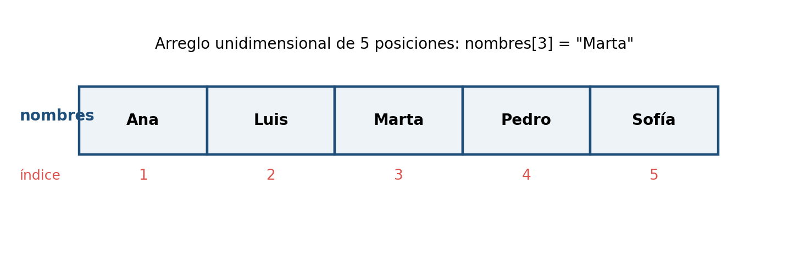

Figura 1 - Arreglo unidimensional y sus índices

Lecciones Aprendidas
Resultados Clave: El código es corto y escalable: cambiar de 40 a 60 estudiantes solo modifica la dimensión.
Consideraciones / Limitaciones: El tamaño es fijo: debe estimarse con cuidado y validarse el índice.

Operación | Idea | Complejidad
Acceder por índice | notas[i] | Constante
Recorrer | Para i ← 1 Hasta n | Lineal
Buscar | Comparar uno a uno | Lineal
Actualizar | notas[i] ← valor | Constante

Tabla 1 - Operaciones sobre un arreglo

Conclusiones
    - Los arreglos permiten manejar colecciones con pocas líneas.
    - Recorrido y búsqueda se realizan con ciclos.
    - Los casos de prueba aseguran que el algoritmo funciona.

Preguntas de Autoevaluación

- ¿Cuál es el factor principal que vuelve inviable la solución con 40 variables?
- Explique qué es un índice.
- ¿Cómo buscaría un nombre en un arreglo?
- ¿Qué ocurre si se accede al índice n+1?
- ¿Cómo aplicaría arreglos en su Proyecto 1?

Referencias

Tipo de Recurso | Descripción del Contenido | Enlace / Ubicación
Documentación Oficial (Si aplica) | Joyanes Aguilar (2008). Fundamentos de programación | McGraw-Hill
Libro de Texto (Si aplica) | Ayuda de PSeInt | https://pseint.sourceforge.net/
Esquemas / Diagramas (Si aplica) | Figura 1 (elaboración propia) | Lectura S8
Repositorio de Código (Si aplica) | Material del curso | UEDI

